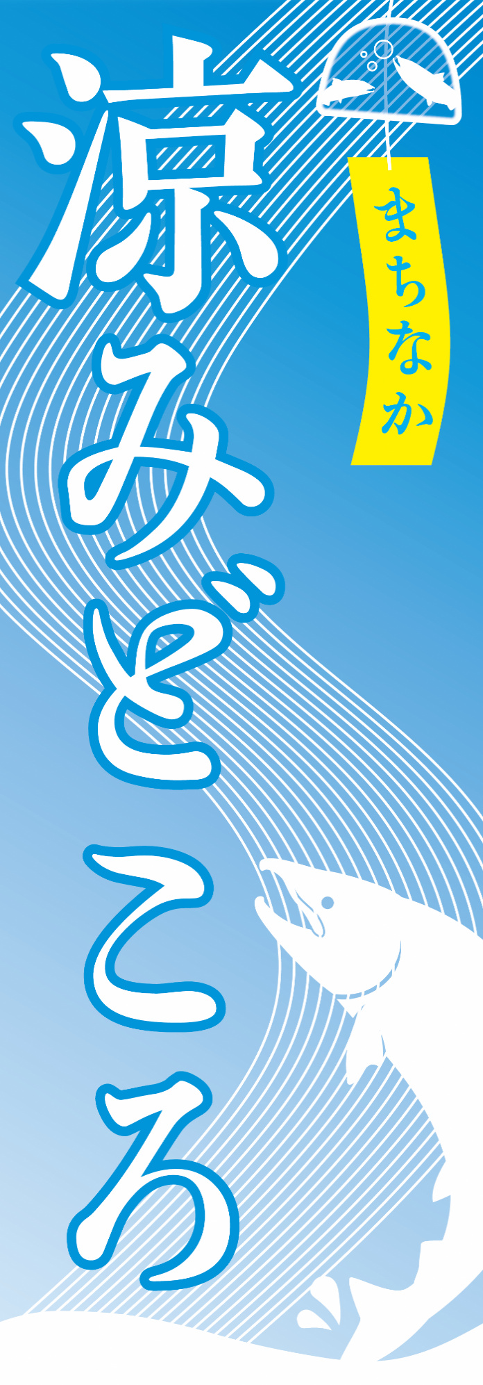
「涼みどころ」は、外出時に気軽に涼んで休憩が取れる場の提供や、ポスターやのぼり旗を見た方が熱中症予防の意識を高めることを目的に市内事業所の皆様のご協力をいただきながら取組を実施しています。
https://www.city.murakami.lg.jp/ques/questionnaire.php?openid=537
ご不明な点がありましたら、ご連絡ください。
【問い合わせ】
村上市 環境課 環境政策室
TEL： 0254-75-8933（直通）
FAX： 0254-52-1884
Mail: kankyo-en@city.murakami.lg.jp

- 期間中、ポスター等を事業所入口に掲示
- 利用者が涼んで休憩できる場を設置
※物品については環境課から送付いたします。
QRコードからアンケートフォームでお申し込みください。または、裏面の「涼みどころ設置同意書」を村上市環境課窓口、ファクシミリ等によりご提出ください。
申込方法
「涼みどころ」に協力いただける事業所を「熱中症対策協力事業所」として村上市ホームページで紹介させていただきます。
情報発信
取組内容
実施期間・時間
期間 毎年６月１日～９月３０日
時間 事業所の開放可能時間とする
対象施設
- 涼むことができる屋内施設
- 椅子等を設置している施設
協力事業所募集中
市内事業所の皆様へ


令和8年 月 日
村上市 熱中症対策事業「涼みどころ」 設置同意書

当事業所は、熱中症対策のため、市民等の暑さをしのぐ場所を確保し、開放するため、涼みどころを設置することに同意します。

1．事業所について（担当連絡先）
事業所名
代表者名
事業所 住所 | 〒
担当者 部署・氏名
担当者 連絡先（電話番号）
市ホームページ掲載可否  （熱中症対策協力事業所） | 掲載可能 ・ 掲載不可 ※事業所名・住所のみ掲載

２．必要物品について
「ポスター」及び「利用上の注意事項」については、協力いただける全ての店舗・事業所に送付いたします。
次の物品の要否について、どちらか一つに○をつけてください。
物 品 | 要 否 |  | 備 考
① のぼり旗 | 必要 | 不要 | レギュラーサイズ  縦1800mm×幅600mm
② のぼり旗用ポール | 必要 | 不要 | ポール台は付属しません

